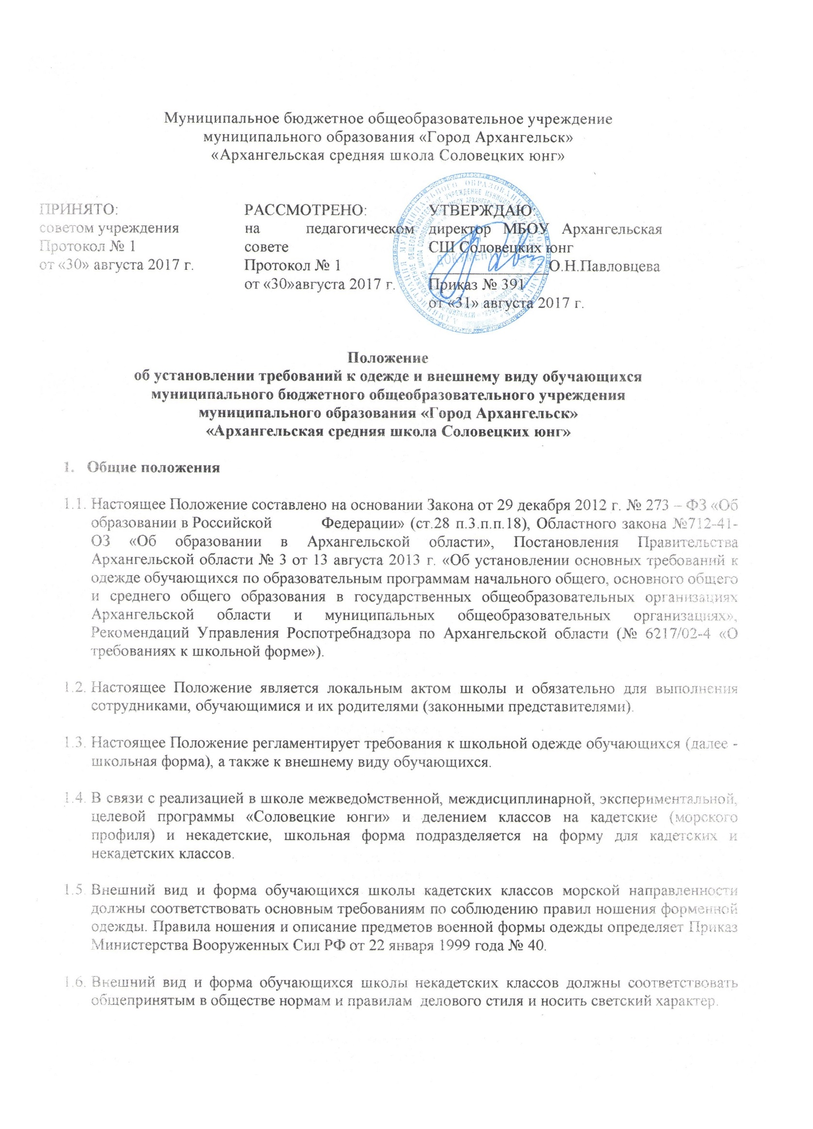
  - Одежда обучающихся должна соответствовать погоде и месту проведения учебных занятий, температурному режиму в помещении и на улице.

  - Контроль за соблюдением учащимися формы одежды обязаны осуществлять все сотрудники школы, относящиеся к административному, педагогическому и учебно-вспомогательному персоналу.

  - Школьная форма приобретается родителями самостоятельно.

1.10 Настоящее Положение вступает в силу с 1 сентября 2017 года.

- Функции школьной формы

  - Обеспечение правильного функционирования всех структурных компонентов учебно-воспитательного процесса в течение учебного года.

  - Поддержание общих дисциплины и порядка в школе согласно Уставу школы и правилам поведения учащихся.

  - Обеспечение обучающихся удобной и эстетичной одеждой в повседневной школьной жизни.

  - Устранение признаков социального, имущественного и религиозного различия между обучающимися.

  - Предупреждение возникновения у обучающихся психологического дискомфорта перед сверстниками.

  - Отражение основной идеи реализуемой в школе экспериментальной программы «Соловецкие юнги» - создание кадетских классов морского профиля и воспитание детей в духе морских традиций, с учетом исторического феномена «Соловецкие юнги».

  - Положительное влияние на все стороны жизни и деятельности обучающихся.

  - Воспитание эстетического вкуса.

  - Соответствие гигиеническим требованиям.

2.10. Укрепление общего имиджа образовательной организации, формирование школьной идентичности.

- Основные требования к форме и внешнему виду учащихся

  - Школьная форма (включая обувь) у всех обучающихся кадетских и некадетских классов должна быть чистой, иметь ухоженный вид.

  - Замена отдельных составляющих элементов повседневной и парадной формы кадетской формы не допускаются.

3.3. Берет надевается с небольшим наклоном в правую сторону, бескозырка – прямо без наклона, так, чтобы козырек бескозырки находился на уровне бровей. Все головные уборы в кадетских классах носятся с кокардой, центр кокарды должен находиться над переносицей. Снятый головной убор в строю и при выполнении строевых приемов, держится в левой, согнутой в локтевом суставе руке, с кокардой в правую сторону. Вне строя – в левой, свободно опущенной руке, бескозырка и берет должны быть обращены кокардой вперед, нижний край бескозырки и берета – вправо.
3.4. Китель носится только с подворотничком, который меняется по мере необходимости.
3.5..Перчатки обязательно носятся при парадной форме одежды, при отдаче чести не снимаются.
3.6. Сменная обувь в школе является обязательной для обучающихся всех кадетских и некадетских классах.
3.7. Стиль одежды для обучающихся некадетских классов должен быть деловым, классическим, строгим.
3.8. .Школьная форма подразделяется

по стилю:
- на форму для кадетских (форменная одежда установленного образца морского профиля);
- на форму делового классического стиля для некадетских классов;

по назначению:

- парадная (для обучающихся кадетских (морского профиля) 1 - 4 классов, зимняя и летняя для обучающихся кадетских (морского профиля) 5 – 11 классов, для некадетских классов;
- повседневная (для обучающихся кадетских (морского профиля) 1 - 4 классов, зимняя и летняя для обучающихся кадетских (морского профиля) 5 – 11 классов, для некадетских классов;
- спортивная (для занятий «Физическая культура», «Хореография», «Бальные танцы», «Киокушинкай каратэ-до», «Плавание»);
- для занятий на уроках технологии и занятий общественно-полезным трудом.

3.8.1. Парадная форма.

3.8.1.1. Парадная школьная форма для обучающихся кадетских (морского профиля) 1 – 4 классов:
- синий китель с подворотничком и шевроном на левом рукаве (расстояние от плечевого шва до верхнего края нашивки – 8 см);
- тельняшка в темно-синюю полоску;
- классические брюки черного цвета;
- черные носки (для девочек возможны черные колготы);
- берет черного цвета с кокардой (на кокарде изображен якорь);
- классическая черного цвета обувь;
- «мальчики» - аккуратная стрижка, «девочки» - аккуратная стрижка или прическа (длинные волосы уложены в косу; банты, резинки и другие аксессуары для волос белого цвета).

3.8.1.2. Парадная (зимняя) школьная форма для обучающихся кадетских 5 - 11 классов (морского профиля):
- синяя форменная фланка с шевроном на левом рукаве (расстояние от плечевого шва до верхнего края нашивки – 8 см);
- гюйс;
- тельняшка в темно-синюю полоску;
- классические брюки черного цвета с широкими шлевками на поясе для ношения ремня;
- ремень поясной белого цвета установленного образца;
- бляха установленного образца с изображением якоря;
- бескозырка с бантиком с правой стороны и надписью: «Школа Соловецких юнг»;
- белые перчатки;
- черные носки (для девушек возможны черные колготы);
- полуботинки черного цвета установленного образца или классическая черного цвета обувь.
- «мальчики», «юноши» - аккуратная стрижка; «девочки», «девушки» - аккуратная стрижка или прическа (длинные волосы уложены в косу; банты, резинки и другие аксессуары для волос белого цвета).

3.8.1.3. Парадная (летняя) школьная форма для обучающихся кадетских 5 - 11 классов (морского профиля):
- форменная кадетская рубашка кремового цвета, с длинным рукавом установленного образца;
- галстук черного цвета с зажимом золотистого цвета установленного образца (для юношей);
- галстук-бант черного цвета (для девушек) установленного образца;
- погоны кремового цвета с якорем (34 мм) установленного образца;
- классические брюки черного цвета;
- пилотка с кокардой (на кокарде изображен якорь) установленного образца;
- черные носки (для девушек возможны колготы черного цвета);
- полуботинки черного цвета установленного образца или классическая черного цвета обувь.
- «мальчики», «юноши» - аккуратная стрижка; «девочки». «девушки» - аккуратная стрижка или прическа (длинные волосы уложены в косу; банты, резинки и другие аксессуары для волос белого цвета).

3.8.1.4. Парадная школьная форма для обучающихся некадетских классов:
- «Мальчики» и «юноши» - белая мужская сорочка, галстук (желательно), черные классического покроя брюки, классический ремень, классического покроя черный пиджак или жилет (возможен классического покроя костюм черного цвета), классические черного цвета туфли или полуботинки.
- «Девочки» и «девушки» - белая блуза, черные классического покроя брюки или черная юбка (длина юбки: ниже колена, до колена или выше колена на 2-5 см, но не более), классического покроя пиджак или жилет черного цвета (возможен классического покроя костюм черного цвета), классические туфли на низком или среднем каблуке (желательно черного цвета);
- «мальчики», «юноши» - аккуратная стрижка; «девочки». «девушки» - аккуратная стрижка или прическа (длинные волосы уложены в косу, хвост или пучок; банты, резинки и другие аксессуары для волос белого цвета).

3.8.2. Повседневная форма.

3.8.2.1.Повседневная школьная форма для обучающихся кадетских 1 – 4 классов (морского профиля):
- синий китель с подворотничком и шевроном на левом рукаве;
- тельняшка в темно-синюю полоску;
- классические брюки черного цвета (для девочек возможна юбка черного цвета прямая с односторонней складкой: по 4 складки на переднем и заднем полотнищах);
- черные носки (для девочек возможны черные колготы).
- классическая черного цвета обувь;
- «мальчики» - аккуратная стрижка, «девочки» - аккуратная стрижка или прическа (длинные волосы уложены в косу; банты, резинки и другие аксессуары для волос белого, черного, синего цветов).

3.8.2.2. Повседневная (зимняя) школьная форма для обучающихся кадетских 5 - 11 классов (морского профиля):
- синяя форменная фланка с шевроном на левом рукаве;
- гюйс;
- тельняшка в темно-синюю полоску;
- классические брюки черного цвета с широкими шлевками на поясе для ношения ремня (для девушек возможна юбка (только для повседневного ношения в стенах школы) черного цвета, прямая, со шлицей сзади, с широкими шлевками на поясе для ремня; длина юбки: до колена или выше колена на 2-5 см, но не более);
- ремень поясной черного цвета установленного образца;
- бляха установленного образца с изображением якоря;
- черные носки (для девушек возможны черные колготы);
- полуботинки черного цвета установленного образца или классическая черного цвета обувь;
- «мальчики», «юноши» - аккуратная стрижка; «девочки». «девушки» - аккуратная стрижка или прическа (длинные волосы уложены в косу; банты, резинки и другие аксессуары для волос белого, черного, синего цветов).

3.8.2.3. Повседневная (летняя) школьная форма для обучающихся кадетских 5 - 11 классов (морского профиля):
- форменная кадетская рубашка кремового цвета, с длинным рукавом установленного образца;
- галстук черного цвета с зажимом золотистого цвета установленного образца (для юношей);
- галстук-бант черного цвета (для девушек) установленного образца;
- погоны кремового цвета с якорем (34 мм) установленного образца;
- классические брюки черного цвета (для девушек возможна юбка (только для повседневного ношения в стенах школы) черного цвета, прямая, со шлицей сзади; длина юбки: до колена или выше колена на 2-5 см, но не более);
- черные носки (для девушек - при наличии брюк, возможны колготы черного цвета, при наличии юбки, колготы телесного цвета);
- полуботинки черного цвета установленного образца или классическая черного цвета обувь;
- «мальчики», «юноши» - аккуратная стрижка; «девочки». «девушки» - аккуратная стрижка или прическа (длинные волосы уложены в косу; банты, резинки и другие аксессуары для волос белого, черного цветов).

3..8.2.4. Повседневная школьная форма для обучающихся некадетских классов.
Стиль одежды для обучающихся некадетских классов: деловой, классический, строгий:
- «Мальчики» и «юноши» - однотонная светлая мужская сорочка, галстук (возможно), брюки классического покроя черного цвета, классический ремень в тон одежды, классического покроя пиджак или жилет черного цвета (возможен классического покроя костюм черного цвета), классические черного или другого однотонного темного цвета туфли (полуботинки). Возможен джемпер (пуловер) однотонного (черного, серого или синего) цвета. В зимнее время, в период низкого температурного режима, разрешается надевать свитер однотонного (черного, серого или синего) цвета.
- «Девочки» и «девушки» - однотонная светлая блуза, черные классического покроя брюки или черная юбка (длина юбки: ниже колена, до колена или выше колена на 2-5 см, но не более), классического покроя пиджак или жилет черного цвета (возможен строгий деловой костюм черного цвета), колготы черного или телесного цвета, классические туфли на низком или среднем каблуке. Возможен джемпер, пуловер или кардиган однотонного (черного, серого или синего) цвета. В зимнее время, в период низкого температурного режима, разрешается надевать свитер однотонного (черного, серого или синего) цвета.
- «мальчики», «юноши» - аккуратная стрижка; «девочки». «девушки» - аккуратная стрижка или прическа (длинные волосы уложены в косу, хвост или пучок; банты, резинки и другие аксессуары для волос неярких однотонных цветов).

3.8.3. Спортивная форма.

3.8.3.1.Спортивная школьная форма для занятий «Физическая культура» в кадетских и некадетских классах:
- спортивный зал - спортивный костюм или спортивное брюки (трико, шорты), футболка, спортивная обувь с нескользкой подошвой: кроссовки, кеды;
- улица – спортивный костюм, спортивная обувь с нескользкой подошвой.
В зимнее время (занятия на лыжах) обязателен головной убор и одежда в соответствии с погодными условиями.

3.8.3.2.Спортивная школьная форма для занятий «Хореография» и «Бальные танцы» в кадетских классах:
- мальчики (1 – 4 классы) – футболка (белая), шорты или брюки (черные), чешки (черные), носки (черные);
- мальчики, юноши (5 – 11 классы) – футболка (белая), брюки (черные), чешки или танцевальная обувь (черные, носки (черные);
- девочки (1 – 4 классы) – купальник (черный), юбка (непрозрачная, не пришитая к купальнику, длина – до колена или чуть выше), чешки (черные), носки (белые) или колготы (телесного цвета), волосы гладко зачесаны и забраны;
- девочки, девушки (5 – 11 классы) – футболка или топ, тренировочные юбки, чешки (черные) или бальные туфли, носки (белые) или колготы (телесного цвета),
волосы гладко зачесаны и забраны.

3.8.3.3. Спортивная школьная форма для занятий киокушинкай каратэ-до для обучающихся кадетских классов:
мальчики и девочки – белое кимано.

3.8.3.4. Спортивная школьная форма для занятий «Плавание» для обучающихся кадетских классов:
Купальник (девочки), купальные трусы (мальчики), резиновая шапочка, сланцы. Для занятий «Плавание» необходимо иметь при себе сменную обувь, мочалку, мыло, полотенце, расческу.

- Права, обязанности обучающихся

4.1. Обучающиеся обязаны:
- Носить ежедневно повседневную школьную форму.
- Приносить с собой и надевать спортивную форму только в дни занятий «Физической культурой».
- Надевать в дни проведения торжественных линеек и праздников парадную форму
- Следить за чистотой и внешним видом школьной формы.
- Бережно относиться к форме других обучающихся школы.

4.2. Обучающимся запрещено:
- Приходить на учебные занятия без школьной формы.
- Приходить на учебные занятия (кроме «Физической культуры») в спортивной форме.
- Посещать занятия без сменной обуви.
- Носить в школе майки, шорты (кроме занятий «Хореография» и «Бальные танцы»), блузы с глубоким вырезом, джинсы, юбки и брюки с низкой посадкой, мини-юбки (длина юбки должна быть не выше 5 см от колена), прозрачную и яркую одежду, кеды или другую спортивную обувь, босоножки, сандалии и т.п., а также обувь не классического стиля и на высоком каблуке.
- Носить экстравагантные стрижки и прически.
- Окрашивать волосы и ногти в яркие цвета
- Носить аксессуары (за исключением небольшого размера золотых и серебряных серег)
- Носить одежду, обувь и аксессуары с травмирующей фурнитурой, символикой асоциальных неформальных молодежных объединений, а также пропагандирующие психоактивные вещества и противоправное поведение.
- Носить религиозную одежду, одежду с религиозной атрибутикой.

- Ответственность обучающихся

  - В случае если обучающийся пришел в школу без школьной формы, по требованию дежурного администратора (учителя, классного руководителя) он должен написать объяснительную.

  - Обучающийся может вернуться домой и надеть школьную форму.

  - В случае, если обучающийся проживает в отдаленном районе города, он на
занятия допускается, но при этом предоставляет дежурному администратору (учителю, классному руководителю) дневник, в котором уполномоченное лицо делает запись для родителей с предупреждением о том, чтобы родители приняли соответствующие меры, т.е. обеспечили приход в школу своего ребенка в школьной форме.

- Права родителей

Родители имеют право:
6.1. Обсуждать на родительских комитетах класса и школы вопросы, имеющие
отношение к школьной форме, выносить предложения в отношении школьной
формы.
6.2. На классных родительских собраниях принимать аргументированные решения
об усовершенствовании фасона школьной одежды с ведением протокола родительского собрания.

6.3. Приглашать на классный родительский комитет, классное родительское собрание, в Совет Учреждения, Совет профилактики безнадзорности и правонарушений несовершеннолетних родителей, дети которых уклоняются от ношения школьной формы, и применять к таким родителям меры в рамках своей компетенции.

- Обязанности родителей

Родители обязаны:

7.1. Приобрести школьную форму, сменную обувь до начала учебного года.

7.2. Ежедневно контролировать внешний вид учащегося перед выходом его в школу
в соответствии с требованиями Положения.

7.3. Следить за гигиеническим и внешним состоянием школьной формы своего
ребенка, т.е. своевременно осуществлять уход за формой.

7.4. Не допускать ситуаций, когда учащийся причину отсутствия формы объясняет
тем, что она постирана и не высохла.

7.5. Ежедневно проверять дневник ребенка в том числе на наличие в нем письменного сообщения об отсутствии школьной формы, принять меры для обеспечения ребенка школьной формой.

7.6. Явиться по приглашению на Совет по Профилактике по вопросу неисполнения
данного Положения.

- Права классного руководителя

Классный руководитель имеет право:
Разъяснить пункты данного Положения учащимся и родителям под роспись.

- Обязанности классного руководителя

Классный руководитель обязан:
9.1. Осуществлять ежедневный контроль на предмет ношения учащимися своего
класса школьной формы и сменной обуви перед началом учебных занятий.

  - Своевременно (в день наличия факта) ставить родителей в известность о факте
отсутствия школьной формы обучающегося, приглашать на Совет профилактики.

  - .Действовать в рамках своей компетенции на основании должностной инструкции.

- Ответственность классного руководителя

За неисполнение или ненадлежащее исполнение должностных обязанностей классный руководитель несет ответственность, предусмотренную трудовым законодательством РФ, локальными актами образовательного учреждения.

